上海建桥学院课程教学进度计划表

一、基本信息
课程代码 | 2135030 | 课程名称 | 《合唱与指挥》
课程学分 | 1 | 总学时 | 16
授课教师 | 杨璞 | 教师邮箱 | 498210841@qq.com
上课班级 | 学前教育 | 上课教室 | 珠宝学院四楼453合唱教室
答疑时间 | 周三  早晨1-2节课（8：20-9：40）
主要教材 | 无
参考资料 | 《合唱与指挥》阎宝林 上海音乐出版社（2021）  《合唱指挥教程》马革顺 上海音乐学院出版社

二、课程教学进度
周次 | 教学内容 | 教学方式 | 作业
1 | 合唱、指挥概论 | 讲授+讨论 | 口头报告
2 | 科学发声法基础 | 示范训练 | 音阶基本训练
3 | 二拍子合唱歌曲 | 同上 | 基本训练
4 | 三拍子、四拍子合唱歌曲 | 示范训练 | 基本训练
5 | 四种节拍指挥图式训练 | 体验+操作 | 分享体会
6 | 《国歌》等作品指挥重点训练 | 体验+操作 | 分享体会
7 | 六拍子、混合拍子基本要领技巧 | 讲授 | 课堂训练
8 | 一对一、一对多考查 | 示范训练加考测 | 课堂
9
10
11

三、评价方式以及在总评成绩中的比例
总评构成 | 评价方式 | 占比
X1 | 期末小论文 | 40%
X2 | 课堂展示 | 30%
X3 | 课堂小测验 | 30%

备注：

教学内容不宜简单地填写第几章、第几节，应就教学内容本身做简单明了的概括；

教学方式为讲课、实验、讨论课、习题课、参观、边讲边练、汇报、考核等；

评价方式为期末考试“1”及过程考核“X”，其中“1”为教学大纲中规定的形式；“X”可由任课教师或课程组自行确定（同一门课程多位教师任课的须由课程组统一X的方式及比例）。包括纸笔测验、课堂展示、阶段论文、调查（分析）报告、综合报告、读书笔记、小实验、小制作、小程序、小设计等，在表中相应的位置填入“1”和“X”的方式及成绩占比。

任课教师：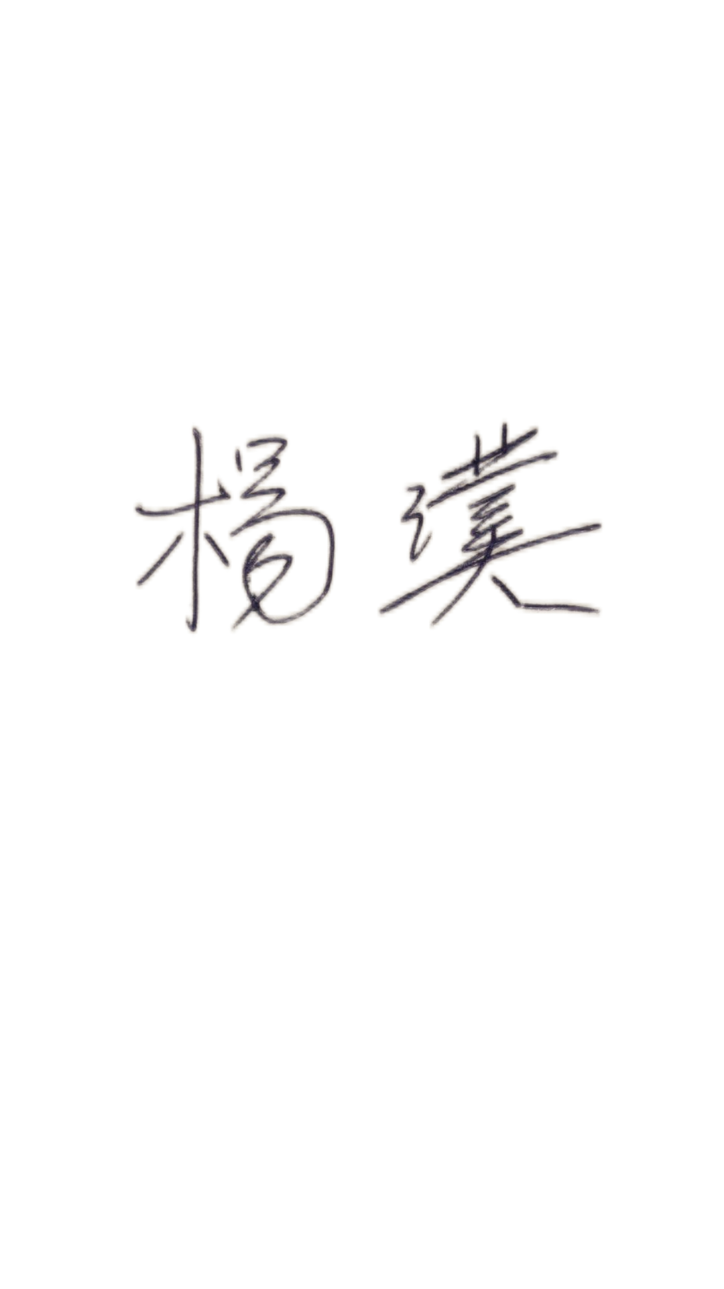 (2024.4.20) 系主任审核： （签名） 日期：2025.9.25

